MODALITES D’INSCRIPTION

INSCRIPTIONS EN MAIRIE
Virginia/Pauline : 04.66.70.05.77

HORAIRES DU CENTRE DE LOISIRS
Accueil du matin 7h30 à 9h00, accueil du soir 17h00 à 18h30

Contact de la directrice de l’ALSH
CLEMENT Sarah 07.83.85.58.96

HORAIRES D’ACCUEIL DES ENFANTS ET DES FAMILLES

LE MATIN: de 7h30 à 9h00
LE SOIR: de 17h00 à 18h30
Horaires modifiables en cas de sortie ou journée exceptionnelle
Informez-vous sur les conditions de participation aux sorties et sur leur déroulement
DANS MON SAC A DOS

Une gourde/bouteille d’eau, une casquette, un vêtement de piscine, un paquet de mouchoirs, un change complet (pour les petits), le doudou, des baskets, crème solaire.

De préférences, des habits adaptés aux conditions climatiques, à la pratique d’activités sportives et ne craignant pas trop les tâches.

ECRIRE LE NOM ET PRENOM DE L’ENFANT SUR CHAQUE ELEMENT
Les affaires emmenées au sein de l’accueil de loisir ne sont pas sous la responsabilité de l’équipe d’animation.

ACCUEIL DE LOISIRS
De 3 à 17 ans
Vacances
Du 22 Octobre au 02 Novembre 2018
L’acceuil de Poudlard vous ouvres ses portes !

LIGUE DE L’ENSEIGNEMENT DU GARD
49 avenue Jean Jaurès 30000 NIMES
Tel 04 66 36 31 31 Fax 04 66 21 84 87

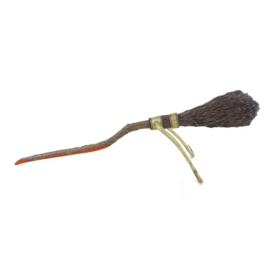

L’acceuil de Poudlard vous ouvres ses portes !
Lundi 22 octobre
Matin
3-5 ans Présentation des sorciers
6-12 ans Bannières des maisons de Poudlard
Après-midi
3-5 ans Le parcours d’ Hedwige
6-12 ans Quiddich
Mardi 23 Octobre
Matin
3-5 ans Les fantômes de Poudlard
6-12 ans A chacun sa chouette
Après-midi
3-5 ans Grand jeu Suivons le vif d’or
6-12 ans Le code de la chambre des secrets

Mercredi 24 octobre
Matin
3-12 ans Grand Jeu dans le village la clé volante
Après-midi
3-5 ans Bougeoir Harry Potter 6-12 ans Dumbledore Candle
Sortie

Jeudi 25 Octobre
Matin
3-5 ans Aux sons des mandragores
6-12 ans Retrouvons nos clés
Après-midi
3-5 ans Wingardium Leviosa
6-12 ans Le banquet des sorciers
Vendredi 26 Octobre
Matin
La citrouille de rabodandragin s’exprime !
Fabrique ton chapeau magique!
Après-midi
Place au bal des sorciers avec le centre de Rodilhand

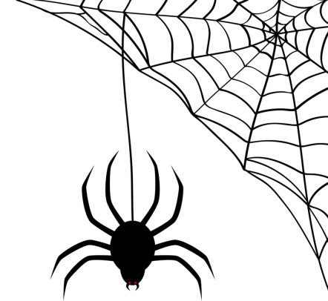
Mercredi 31 Octobre 2018

Matin :
Jouons avec les formules magiques !

Après-midi :
La citrouille de rabodandragin s’exprime !
Chasse aux bonbons tous au parc!

Vendredi 02 Octobre 2018

Matin et Après-Midi
3-12 ans
La Potter Dance Cocktails ensorcelés Préparation apéritif façon Poudlard Défilé des maisons de Poudlard Accueil festif à partir de
17h30 dégustation avec les familles de l’apéritif confectionné par les enfants

Mardi 30 Octobre 2018

Matin :
Fabrication de l’arbre magique de l’école.
Après-midi :
Tous sur le terrain, match de Quidditch !

Lundi 29 octobre 2018

Matin :
Secouons nos petites menottes, notre baguette va apparaitre.
Après-midi :
Le vent se lève dans les maisons de Poudlard !

